Закрытие чека и печать чеков на ККМ.
После закрытия чека (в котором присутствовала акцизная марка на алкоголь) по наличной оплате у вас должно распечататься 2 чека: 1 кассовый чек, 2 чек qr код с данными о фиксации продажи алкоголя. После закрытия чека по безналичной оплате (в котором присутствовала акцизная марка на алкоголь) у вас должно распечататься 4 чека: 1 кассовый чек, 2 банковский чек +копия, 4 чек qr код с данными о фиксации продажи алкоголя.
Оплата наличными Безналичная оплата
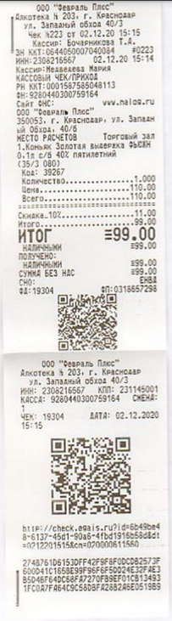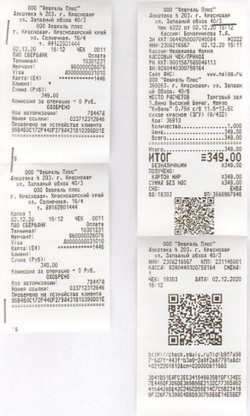
ВНИМАНИЕ!!! Если у вас не распечатался один из перечисленных чеков (ОСОБЕННО ЕСЛИ БЫЛА АЛКОГОЛЬНАЯ ПРОДУКЦИЯ С АКЦИЗНОЙ МАРКОЙ ,ПОСЛЕДНИЙ ЧЕК С QR КОДОМ О ФИКСАЦИИ ПРОДАЖИ ), ЗАПРЕЩАЕТСЯ отпускать клиента с товаром, необходимо срочно обратиться в тех. поддержку.
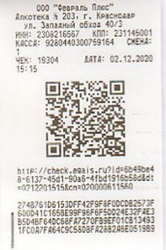
Ошибки, возникающие при продаже
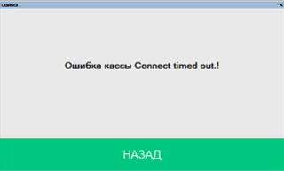
При возникновении данной ошибки (см. рис выше) необходимо руководствоваться инструкцией Ошибка кассы Connect timed out.! http://bitrix.z-srv.ru/~4YW9G

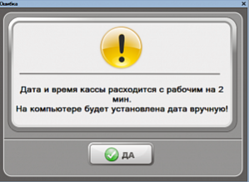
При возникновении данной ошибки (см. рис выше) необходимо нажать кнопку Да и в поле времени выставить правильное текущее время. Если ошибка останется, необходимо обратиться на следующий день в тех.поддержку до открытия смены и до открытия программы Штрих-М.

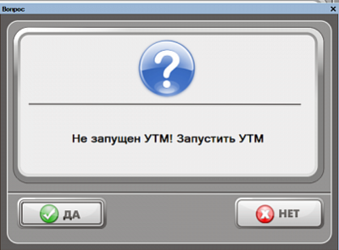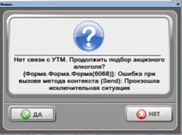
При возникновении данной ошибки (см. рис выше) необходимо руководствоваться инструкцией «Инструкции. Запуск УТМ.» http://bitrix.z-srv.ru/~1ihbM
Ошибки в работе сканера ШК
При сканировании товара сканером ШК товар не добавляется в чек. Необходимо руководствоваться инструкцией «Не работает сканер штрихкода. Не сканируется товар» http://bitrix.z-srv.ru/~IBscE
Ошибки, возникающие при закрытии чека.
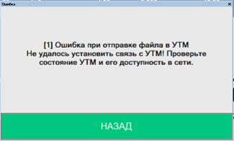
При возникновении данной ошибки (см. рис выше) необходимо проверить работу служб утм и службы мониторинга согласно Инструкции. Запуск УТМ. http://bitrix.z-srv.ru/~1ihbM

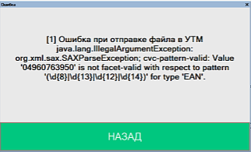
При возникновении данной ошибки (см. рис выше) необходимо отменить чек или вычеркнуть данную позицию в чеке и добавить товар по штрихкоду, который указан на нем.

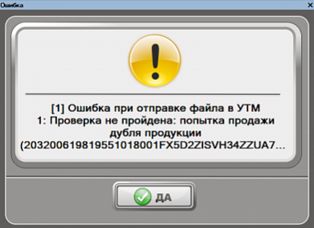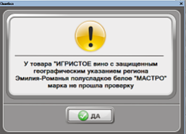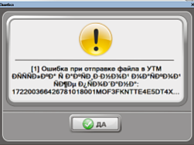
При возникновении данных ошибок (см. рис выше) необходимо найти в чеке данную позицию с этой маркой и заменить ее. (В самой ошибке указан номер марки и серия, по которой можно найти данную бутылку). Данная марка числится проданной, в системе ФСРАР. Новую марку можно проверить через сайт https://check1.fsrar.ru/ вкладка проверка статуса штрихкода. Марки старого образца и нового можно проверить руководствуясь инструкцией «Проверка марок по базе» http://bitrix.z-srv.ru/~iXA7i

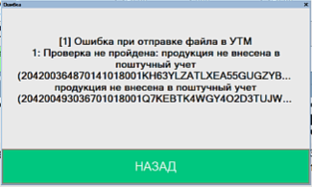
При возникновении данных ошибок (см. рис выше) необходимо найти в журнале ЕГАИС ТТН накладные по которым приходили данные позиции и проверить статус их приемки. Так же новую марку можно проверить через сайт https://check1.fsrar.ru/ вкладка проверка статуса штрихкода.
Ошибки, возникающие при безналичной оплате.
Ошибка 99.
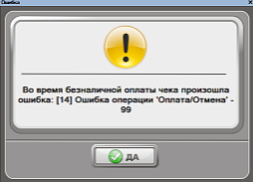
Если при закрытии чека по безналичной форме оплаты у вас возникает ошибка 99 (см. рис выше). Необходимо:
1 вариант - найти usb провод от банковского терминала и отключить его и подключить в usb разъем ПК, дождаться, когда терминал перезагрузится и повторить оплату.
2 вариант если банковский терминал подключен через COM и у него есть отдельный провод питания (подключен в розетку), нужно отключить его от питания(розетки) и включить, дождаться, когда терминал перезагрузится и повторить оплату.
ВНИМАНИЕ!!! Если после перезагрузки терминала (отключение \ подключение) ошибка осталась, необходимо обратиться в тех. поддержку.
Вносимая безналичной оплатой сумма больше суммы чека.
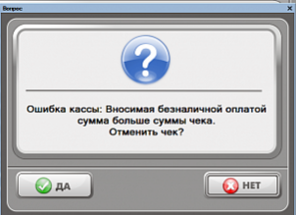
При возникновении данной ошибки (см. рис выше) необходимо отменить чек(Нажимаем Да). Печать копию слип чека не нужно (Нажимаем НЕТ). Далее отменяем чек. Как только чек отменился, клиенту должны вернуться средства на карту. Разбиваем этот чек на 2 и более, аукционный товар, пакеты и сетки в отдельный чек.
Если средства клиенту не возвращаются, то необходимо закрыть смену по БАНКУ и снять Х-отчет. Сравнить сумму всех чеков по безналичной форме оплаты с суммой закрытия дня по банку. Если сумма закрытия дня по БАНКУ больше, на сумму этого чека, чем та что указана в Х-отчете, то необходимо согласовывать оплату без связи с банком с бухгалтером, и после обратиться в тех.поддержку.
Ошибка, закрытия чека по безналичной форме оплаты.
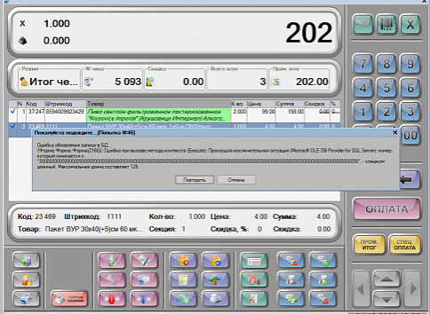
При возникновении данной ошибки (см. рис выше) по БЕЗНАЛИЧНОЙ форме оплаты, необходимо нажать Отмена, и убедиться, что все чеки распечатались.
Ошибки при работе с дисконтными картами
Если при проведении дисконтной карты она не считывается, необходимо повторить попытку максимально медленно проведя ей по ридеру. Если данная карта не считалась, но остальные карты на данном магазине считываются ридером, то необходимо оформлять замену ДК согласно инструкции http://bitrix.z-srv.ru/~31w34
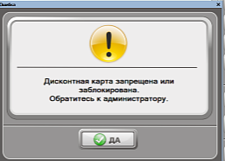
При возникновении данной ошибки (см. рис выше), необходимо обратиться в отдел маркетинга с просьбой проверить данную ДК в центральной базе.
Ошибки при работе с накладными
Если вам пришла поставка, но обычные накладные не падают в Загрузку документов, необходимо перезапустить Dropbox, (через AssistantCashier -вкладка дополнительно -перезапустить Dropbox). Дождаться синхронизации dropbox и проверить через 10 мин в загрузках эти накладные. Если накладные не появились в загрузках, то необходимо обратиться к своему курирующему товароведу с просьбой их выгрузить.

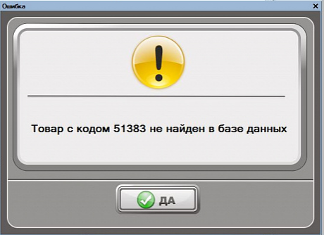
При возникновении данной ошибки (см. рис выше) во время загрузки накладной, необходимо запросить полный справочник и дождаться прогрузки или справочник на данный код.
Ошибки подтверждения накладных
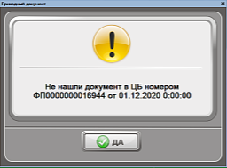
При возникновении данной ошибки (см. рис выше), необходимо обратиться к своему курирующему товароведу с просьбой проверить накладную в центральной базе.

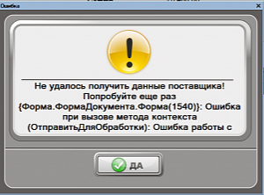
При возникновении данной ошибки (см. рис выше), необходимо перезапустить OpenVPN (AssistantCashier –дополнительно перезапуск OpenVPN) и повторить попытку. Если данная ошибка осталась обратиться в тех.поддержку.
Ошибки при работе с ЕГАИС ТТН
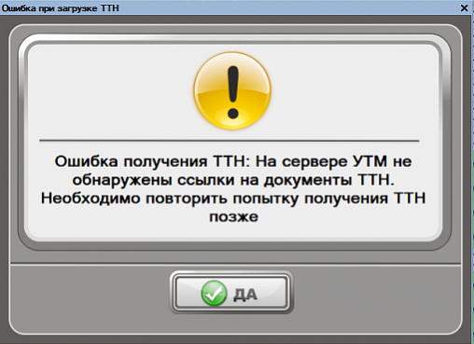
При возникновении данной ошибки (см. рис выше) необходимо повторить попытку Загрузить из УТМ через 10мин. Если ошибка осталась необходимо обратиться к менеджеру по ЕГАИС или в тех.поддержку.

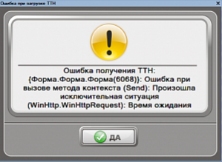
При возникновении данной ошибки (см. рис выше) необходимо перезапустить УТМ (AssistantCashier –дополнительно перезапуск УТМ) и повторить попытку Загрузить из УТМ через 10мин.
Ошибки при работе с переоценками.
Если у вас не прогружаются переоценки, то необходимо проверить письма на почте какие переоценки должны быть за текущий день и руководствоваться инструкцией «Инструкция проверка переоценок» http://bitrix.z-srv.ru/~ujJYe .
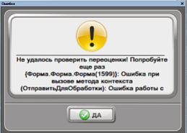
При возникновении данной ошибки (см. рис выше), необходимо перезапустить OpenVPN (AssistantCashier –дополнительно перезапуск OpenVPN) и повторить попытку. Если данная ошибка осталась обратиться в тех.поддержку.

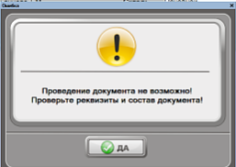
При возникновении данной ошибки (см. рис выше) необходимо запросить полный справочник и дождаться его прогрузки или справочник на тот код товара который не отображается в табличной части документа.

